令和5年度

社会基盤メンテナンスエキスパート（ＭＥ）養成講座

募集要項

申請受付期間：令和5年5月22日(月)～令和5年6月16日(金)

実施期間（土日等の休講を挟む）：

【前半】令和5年8月30日(水) ～ 令和5年9月8日(金)

【後半】令和5年9月25日(月) ～ 令和5年9月29日(金)

※主な科目

前半‥インフラマネジメント、道路のメンテナンス、室内実習（コンクリート耐久性試験、非破壊検査技術）、座学：インフラ施設の維持管理等（橋梁、トンネル、港湾・海岸施設、河川構造物、斜面・擁壁、地質と地盤）

後半‥フィールド実習（橋梁、トンネル、海岸施設、下水道、斜面・擁壁の点検と診断、補修）、AI技術、メンテナンス技術者倫理、社会基盤と維持管理ワークショップ

令和5年5月22日

主催　愛媛大学大学院理工学研究科、愛媛大学防災情報研究センター

　　　愛媛大学工学部附属社会基盤iセンシングセンター

共催　愛媛社会基盤メンテナンス推進協議会

後援　公益社団法人　土木学会四国支部

社会基盤メンテナンスエキスパート（ME）養成講座について

目的と意義

本養成講座は、新たな社会基盤の整備、既存社会基盤の維持管理・補修の計画・設計・実施技術を習得し、地域の活性化に貢献できる人材としての社会基盤メンテナンスエキスパート(ME)を育成することを目的としています。

我が国では、これまで経済成長とともに道路を中心に多くの社会基盤が整備されてきましたが、今後はこれら構造物の劣化が急速に進行・拡大し、さらに少子高齢化が伴う中で、社会基盤の新たな整備と維持・管理が求められています。一方、それらのメンテナンスに携わる技術者は不足傾向にあり、行政と業界双方の技術力を向上させる取り組みが必要不可欠な課題となっています。このような状況下で、国では社会基盤の構造物を長寿命化させる施策を進めており、構造物等の劣化状態を適確に診断し対処できる技術者を育成することは、地域を含め、我が国のこれからの国土を守るために大変に意義のあることです。

養成講座の概要

本養成講座は、延べ13日間の短期集中カリキュラムにより、管理者側（行政）と建設業関連技術者側それぞれの組織の技術者が所定の科目を履修することで、共通の高度な知識を持つ総合技術者の育成と技術者相互の連携を目指しています。

カリキュラムは、社会基盤のアセットマネジメント、種々の構造物の点検・診断・補修工法を学べる科目より構成されており、それぞれ、座学（講義）⇒ 演習 ⇒ 実習（フィールドワーク）となるよう設計されています。その時間割は、以下および表-1に示すとおりです。

※主な科目

前半‥インフラマネジメント、道路のメンテナンス、室内実習（コンクリート耐久性試験、非破壊検査技術）、座学：インフラ施設の維持管理等（橋梁、トンネル、港湾・海岸施設、河川構造物、斜面・擁壁、地質と地盤）

後半‥フィールド実習（橋梁、トンネル、海岸施設、下水道、斜面・擁壁の点検と診断、補修）、AI技術、メンテナンス技術者倫理、社会基盤と維持管理ワークショップ

また、講師陣は愛媛大学工学部環境建設工学科ならびに防災情報研究センター等の大学教員に加え、国・県・市・民間等から学外専門家を講師として招請します。

求められる技量の認定として、講座を修了したのち筆記試験と面接（プレゼンテーション）試験を行い、審査結果のもとに「四国社会基盤メンテナンスエキスパート（四国ME）」認定証及び履修証明書を発行します。

**表-1　令和5年度 社会基盤メンテナンスエキスパート養成講座の時間割**



■ 合格者に授与される履修証明書と四国ME認定書

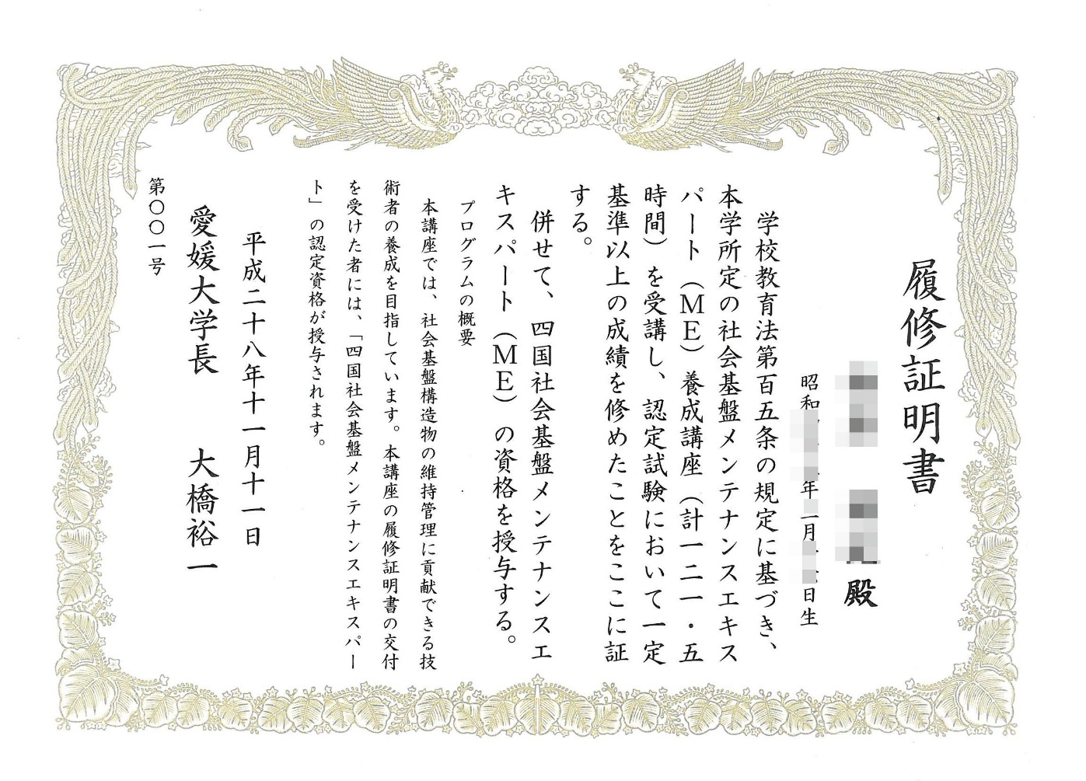

仁科弘重

〇号

令和〇年〇月〇日

****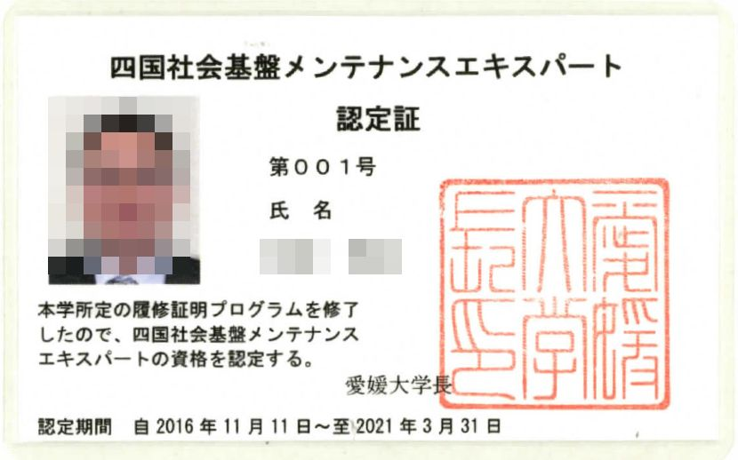

* 募集要項

1．募集人数　　**30名**

2．受講費用等

**受講費用　18万5千円**

・受講料 ‥ 150,000円

・諸経費 ‥ 35,000円 （テキスト代24,500円、傷害保険料500円、eラーニング手続料10,000円）

ただし、フィールドワーク実習等に際し、実費が必要な場合もあります。また、認定試験合格者は、別途ME登録料（3千円）が必要です。

受講費用は、受講決定通知時に同封の払込用紙に従って期間内（開講前までの期日）に指定する口座へお振り込みください。受講料が期限内に納められていない場合は、原則受講できませんのでご注意ください。なお、既納の受講料は、原則返金いたしません。

なお、本養成講座は、厚生労働省の「人材開発支援助成金」又は「専門実践教育訓練給付金」の対象となる講座です。助成対象や詳細は、本講座Webサイトの本年度募集要項欄より情報を入手してください。（本講座Webサイト：http://www.cee.ehime-u.ac.jp/me/）

3. 受講申請資格

申請者は、管理者（行政）側と建設業関連技術者側それぞれの組織の技術者とし、次の(1)～(3)のいずれかに該当する実務経験を有する方に限ります。

（1）官公庁等土木技術者

官公庁等土木技術者のうち、社会基盤の維持業務を3年以上経験している、または、それと同等以上の能力を有する者※1

（2）民間建設業界技術者

建設業界で活躍する民間技術者のうち、社会基盤の点検・調査、構造物の新設・補修・補強に係わる設計・施工管理業務を実施した経験を3年以上有する者

（3）その他

上記（1）あるいは（2）の要件を個別に満たしていないが、複数の所属機関における実務経験※２により、同等の要件を満たすと愛媛大学で認められた者

※1：建設業界技術者として、社会基盤の点検・調査、構造物の新設・補修・補強に係わる設計・施工管理業務を主体的な立場で実施した経験を3年以上有する者を含む。

※2：複数の所属機関での実務経歴がある場合は、現在の所属機関での実務経歴についての任命権者による証明書を作成し提出してください。現在の所属機関以外での実務経歴については、別紙（様式自由、申請者本人の署名・捺印）を作成し提出してください。

さらに、申請者は下記の①〜⑧のいずれかに該当する必要があります。

1. 日本の大学を卒業した者
2. 学校教育法第104条の規定により学士の学位を授与された者
3. 外国において、学校教育における16年の課程を修了した者。
4. 外国の学校が行う通信教育における授業科目を我が国において履修することにより当該外国の学校教育における16年の課程を修了した者
5. 我が国において、外国の大学の課程（その修了者が当該外国の学校教育における16年の課程を修了したとされるものに限る）を有するものとして当該外国の学校教育制度において位置付けられた教育施設であって、文部科学大臣が別に指定するものの当該課程を修了した者
6. 専修学校の専門課程（修業年限が4年以上であることその他の文部科学大臣が定める基準を満たすものに限る）で文部科学大臣が別に指定するものを文部科学大臣が定める日以後に修了した者
7. 文部科学大臣の指定した者（昭和28年文部省告示第5号）
8. 短期大学、高等専門学校、高等学校、専修学校及び各種学校等を卒業した技術者で、当大学において、大学を卒業した者と同等以上の学力があると認めた者

※ 受講資格⑧に該当する申請者については、愛媛大学において申請書類を審査し、受講資格を決定します。

「四国社会基盤メンテナンスエキスパート（四国ＭＥ）認定試験」の受験には、「社会基盤メンテナンスエキスパート（ＭＥ）養成講座」の講義を全て受講することが必要です。

4．受講申請手続

(1) 申請期間

令和5年5月22日(月)～令和5年6月16日(金)

(2) 提出の方法

持参する場合：持参受付は行いません。

郵送する場合：必ず「簡易書留」にて、上記の申請期間内に「必着」で送付のこと。また、封筒の表面の左下隅に「申請書類在中」と朱書きすること

(3) 提出書類

①受講申請書

・官公庁等土木技術者（行政職員等の施設の管理者の立場での経験用）は（様式1-1、1-2）に記入。

・民間建設業界技術者（請負業務または調査設計等に従事した経験用）は（様式2-1、2-2）に記入。

②写真2枚

・申請3ヶ月以内に撮影した上半身、無帽、正面向きの縦3.0cm×横2.5cmのもの。うち1枚は上記①に貼付し、もう1枚はそのまま提出（裏面に氏名を明記）。

③志望理由書（様式-3）

＜注意事項＞

・申請手続後の提出書類の内容変更は認められません。

・いずれも、ワープロ（WORD等）で記入してください（署名欄を除く）。

(4) 提出先

〒790-8577　愛媛県松山市文京町3番

愛媛大学防災情報研究センター　「社会基盤ＭＥ養成講座」係

5．受講決定の通知

愛媛大学において申請書類を審査し、受講の可否を決定します。受講の可否は、本人宛に郵送で通知するとともに、受講者については、受講案内、関係書類を送付します。

6．個人情報の取扱い

提出された申請書等に記載された氏名、性別、生年月日、住所、電話番号等の個人情報は、愛媛大学防災情報研究センターが責任を持って管理します。

受講終了後は、この個人情報を利用することはなく第三者に開示することもありません。

7．受講期間中の宿泊施設

遠方からの受講者で通学することが厳しい場合は、学内の宿泊施設（https://www.ehime-u.ac.jp/overview/facilities/syokuin/）を利用することができます（最大7名、先着順）。詳細は5．受講決定の通知時にご案内します。

※本施設は新型コロナウイルス感染状況により利用できない場合がありますので、ご留意ください。

8．その他

（1）本講座を受講すると、継続教育（CPD）制度のポイントが取得できます。

（前年度実績　　土木学会CPD：90単位、※CPDを土木学会以外の団体に提出する場合の方法等は提出先団体に事前にご確認ください。全国土木施工管理技士会CPDS（申請予定））

（2）学内の駐車場は利用できません。公共交通機関を利用してください。

9. 問い合わせ先

　〒790-8577　愛媛県松山市文京町3番

　　愛媛大学防災情報研究センター

　　Tel／Fax：089-927-9021

　　E-mail：kensien@stu.ehime-u.ac.jp

　　Webサイト：http://www.cee.ehime-u.ac.jp/me/

５

５

６

【注】本養成講座は、一般財団法人上田記念財団「第14期環境土木助成金」のご支援などにより運営されています。